Lesbrief Arbeidsmarktgegevens havo

Doelgroep | Leerlingen uit de bovenbouw van de havo.
Thema | Arbeidsmarktgerichte loopbaanoriëntatie en begeleiding (LOB)
Duur | 1 lesuur (50min)
Werkvorm | Individueel of in groepsverband
Doelen | -De leerlingen bezig laten zijn met loopbaankeuzes maken.  -De leerlingen bewust laten worden van het feit dat verschillende studiekeuzeaspecten gelinkt kunnen worden aan arbeidsmarktinformatie.  -De leerlingen bewust laten worden van het feit dat arbeidsmarktinformatie van invloed kan zijn op het maken van loopbaankeuzes.  -De leerlingen handvatten bieden om arbeidsmarktinformatie te raadplegen.

Bronnen | Bijvoorbeeld:  https://www.s-bb.nl/feiten-en-cijfers/kans-op-stage-leerbaan-en-werk  www.studiekeuze123.nl  www.keuzegids.nl  https://www.youtube.com/watch?v=XpEaElUCnmg
Hulpmiddelen | Checklist opleidingskeuze*

Competenties | 1: Kwaliteitenreflectie (Wie ben ik en wat kan ik?)  2: Motievenreflectie (Wat wil ik en waarom wil ik dat?) 3: Werkexploratie (Waar vind ik werk dat bij me past?) 4: Loopbaansturing (Hoe bereik ik dat?)  5: Netwerken (Wie kan me daarbij helpen?)  (Marinka Kuijpers, 2003)
Vaardigheden | Informatie opzoeken, samenwerken en presenteren

Beste leerling,

In dit uur (50 minuten) ga je kennismaken met arbeidsmarktgerichte loopbaanoriëntatie en begeleiding. We beginnen met het vergelijken van opleidingen die je reeds bezocht hebt of waar je wat vanaf weet(p3¹). Daarna ga je aan de slag met loopbaanvragen (p4). Verderop ga je nadenken over je toekomst (p5). Tot slot nemen we je mee in een casus (p6). Je docent kan er ook voor kiezen om een van de opdrachten als huiswerk op te geven of bepaalde onderdelen te behandelen.

Veel inspiratie toegewenst! Je decaan.
*Checklist opleidingskeuze.
Je kunt zelf beslissen welke punten jij belangrijk vindt. Ook kun je nog punten aanvullen (zie volgende pagina).
niet aanwezig / niet gezien / onvoldoende= 0 punten
enigszins aanwezig / enigszins gezien / net voldoende = 1 punt
aanwezig / voldoende gezien / voldoende= 2 punten zeker aanwezig / veel gezien / goed = 3 punten

Vul in de bovenste rij 4 (of minder) opleidingen in waar je voorkeur nu naar uitgaat
Opleiding: | 1. | 2. | 3. | 4.
1. Sluit mijn vakkenpakket aan?
2. Hoe is de inhoud?
3. Hoe is de verhouding theorie/praktijk?
4. Hoe is de sfeer?
5. Zijn er voldoende contacturen?
6. Survival eerste jaar?
7. Hoe zijn de faciliteiten in de school?
8. Hoe zijn de faciliteiten buiten de school?
9. Hoe zijn de baankansen?
10. Wat is het niveau van de docenten?
11. Zijn er mogelijkheden voor stages in het buitenland?
12. Zijn er excellent-trajecten aanwezig?
13. Is de opleiding goed bereikbaar?
Totaal aantal punten:

Vragen en opdrachten ‘loopbaanvragen’
Elke leerling is op dit moment met zijn of haar keuzeproces bezig. Misschien heb je al een keuze gemaakt of weet je het nog helemaal niet. Door middel van de komende vragen en opdrachten proberen we je te laten (in)zien dat verschillende vaardigheden (competenties) belangrijk zijn bij het maken van keuzes.

Beantwoord de volgende vragen OF bespreek ze in groepjes met elkaar. Je docent beslist.
- Waar ben ik goed in?
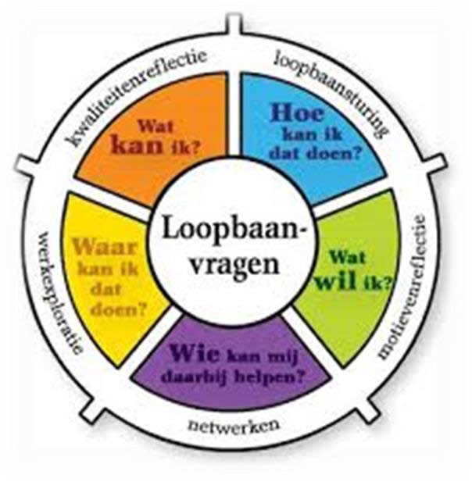
Denk daarbij niet alleen aan de schoolvakken maar ook aan activiteiten buiten school. Het gaat dus over al je kwaliteiten (kennis én vaardigheden)!

- Hoe kan ik mij nog beter informeren over mijn mogelijkheden?
= Welke activiteiten ga ik zelf ondernemen om mijn loopbaanmogelijkheden te onderzoeken?

- Wat zijn mijn loopbaanwensen?
= Welke studie(s), beroep(en) motiveren mij?

- Welke personen kunnen me helpen mijn doel te bereiken? Denk daarbij aan personen binnen én buiten school.

- Waar kan ik naar toe gaan?
= Waar kan ik mijn studie- en beroepsmogelijkheden onderzoeken?

- Welke rol kunnen mijn ouders spelen in mijn oriëntatie op studie en beroep? Laat hen
a.j.b. telkens reageren op jouw loopbaan-antwoorden.
We gaan nu kijken naar je toekomst. Zie de volgende pagina. Verdiepen ‘toekomst’ (Bron: Dennis Alexander UWV, 2016)
In de vorige opdrachten zijn waarschijnlijk een aantal aspecten naar voren gekomen die te maken hebben met arbeidsmarktinformatie. Arbeidsmarktinformatie kan iets zeggen over de baankansen in de toekomst. Dit hangt dan ook weer samen met de opleiding die je gekozen hebt of nog gaat kiezen.

Beantwoord de volgende vragen OF bespreek ze in groepjes met elkaar. Je kunt ook bv. ook kiezen voor een pitch of presentatie. Je docent
beslist.

- Welke opleiding wil je gaan volgen op het MBO/HBO/WO? Gebruik hiervoor ook de opleidingschecklist op pagina 3.
MBO staat voor middelbaar beroepsonderwijs (aansluiting d.m.v. vmbo, havo of vwo) HBO staat voor hoger beroepsonderwijs (aansluiting d.m.v. havo of vwo)
WO staat voor wetenschappelijk onderwijs (aansluiting d.m.v. vwo)

- Welk beroep(en) hoort bij deze opleiding? Geef ook aan waar je deze informatie gevonden hebt (betrouwbaar?!?).

- Waar sta je over 10 jaar in het leven?
  - Woon je samen of ben je getrouwd?
  - Heb je huisdieren of kinderen?
  - Waar en hoe woon je?
  - Hoe ziet je loopbaan er uit?

- Hoe liggen de arbeidsmarktkansen voor jouw wensberoep over 5 jaar? Met andere woorden: is er werk voor je? Leg je antwoord uit.
Gebruik voor deze vraag de bronnen die je docent je aanreikt.

- Welk inkomen hoort hierbij? Met andere woorden: welk salaris ga je ontvangen?
Gebruik voor deze vraag de bronnen die je docent je aanreikt.

- Denk jij dat je met deze keuze je huidige loopbaanwensen kunt laten uitkomen? Leg je antwoord uit.

We gaan nu kijken naar een casus. Zie de volgende pagina. Casus

Lees de onderstaande casus en kijk daarna na de vragen die onder het artikel staan weergegeven.

Bankencrisis (bron: banken.nl → bron en/of casus kan ook worden gewijzigd door de desbetreffende docent)
Twee grote hypotheekbanken in Amerika stonden op het randje van faillissement wegens wanbetalingen van hun klanten. Het was het begin van een domino- effect met gevolgen voor landen over de gehele wereld. Wereldwijd hebben banken en financiële instellingen als gevolg van de kredietcrisis honderden miljarden dollars verloren.
Toen tijdens de crisis bleek dat voor veel systeembanken, als gevolg van ‘slechte leningen’, een faillissement dreigde hebben overheden over de hele wereld systeembanken overeind gehouden.
In Amerika zijn een groot aantal banken met miljardenleningen door de staat overeind worden gehouden. Zo is Goldman Sachs gered van faillissement door een miljardeninjectie en zijn Freddy Mac en Fanny Mae overgenomen door de staat.
In Europa is door overheden meer dan € 1,6 biljoen in banken gestopt die dreigden om te vallen.

Denk na en/of bespreek de onderstaande vragen. (Je docent beslist.)
- Noem een aantal beroepen die te vinden zijn in de sector, zoals in het artikel genoemd.
- Welke opleidingen leiden op tot beroepen binnen deze sector?
- Wat betekent arbeidsmarkt?
- Welke consequenties heeft deze casus voor de arbeidsmarkt?
- Had iemand de gebeurtenis, zoals beschreven in het artikel, kunnen voorkomen?
- Wat gebeurt er als de situatie, zoals beschreven in het artikel, weer is hersteld?
- Wat kun je uit de bovenstaande vragen concluderen?
- Vind je het meewegen van arbeidsmarktinformatie belangrijk?
- Wat heb je vandaag geleerd EN welke vervolgstap ga je nemen?

Kun je nu de checklist opleidingskeuze nog wijzigingen/aanvullen?

Bron: Rodenborch College, Frank Brouwers

